TEHTÄVÄ: SITRAN ELÄMÄNTAPATESTI JA LUONNONVAROJEN KULUTUKSEN VÄHENTÄMINEN
Ohjeita opettajalle: Tämän tehtävän laati Soile Kallinen (Haaga-Helia amk) ja tehtävää on pilotoitu syksystä 2019-2020 eri tavoin monikulttuurisessa opiskelijaryhmässä englanniksi sekä suomeksi syksyllä 2020. Varsinaisen Sitran elämäntapatestin jälkeen opettajana voit päättää, vertaako opiskelija kulutustaan keskivertosuomalaisen tai eri maiden hiilijalanjälkeen. Testin tulosten pohdinta ja kehitysideat opiskelija voi tehdä itsenäisesti tai keskustellen ryhmissä. Opiskelijatiimissä voidaan kirjata jokaisen tulokset taulukoksi, verrata toisten tuloksia joko pienryhmissä tai laatia tulostaulukko (excel, peitenimillä) tai laatia pylväsdiagrammiesitys, mikä havainnollistaa eroja tuloksissa ja opettaa tulkitsemaan dataa. On monta tapaa käsitellä tuloksia ja miettiä, miten vähentää kulutusta.

Tehtävän oppimistavoite
Tehtävän tarkoituksena on, että opit miettimään omaa elämäntapaasi ja tunnistamaan, miten vähennät omaa luonnonvarojen kulutustasi ja hiilijalanjälkeäsi. Opit vertaamaan omia kulutustottumuksiasi verrattuna suomalaisten keskimääräiseen kulutukseen ja valitsemaasi maan kulutukseen. Pohdit myös keinoja kulutuksen vähentämiseksi, jotta tulevaisuuden ilmastotavoitteet saavutetaan. Opit myös, mitä tarkoittaa hiilijalanjälki ja kestävä kulutus.

A) Hiilijalanjäljen ja kestävän kulutuksen käsite
Määrittele käsitteet hiilijalanjälki ja kestävä kulutus. Voit käyttää omia lähteitä tiedonhankintaan. Merkitse lähteet mukaan määritelmiin.

B) Sitran elämäntapatesti

Tehtävän kulku
1. Mene Sitran elämäntapatestiin ja täytä tietosi jokaiseen kohtaan
https://elamantapatesti.sitra.fi/
2. Kirjaa ylös omat kulutuslukusi jokaisen osion jälkeen.
3. Kirjaa ylös myös keskimääräisen suomalaisen kulutusluvut eli keskivertosuomalaisen hiilijalanjälki osa-alueineen. Keskivertosuomalaisen hiilijalanjäljen tiedot löydät testin jälkeen, kun painat Keskivertosuomalaisen hiilijalanjälki kohtaa.
4. Vertaa omaa kulutustasi keskimääräisen suomalaisen kulutukseen.
5. Valitse kuvion 1 maista yksi maa (valitse Japani, Kiina, Intia tai Brasilia) ja vertaa sitä omaan kulutukseesi.
6. Mieti, mistä mahdolliset erot johtuvat.
7. Mieti, mikä on suurin kulutuksesi osa-alue, joka vaikuttaa hiilidioksidipäästöihin huomattavasti.
8. Pohdi keinoja, joiden avulla kulutuksesi vähenee. Mieti erityisesti tulevaisuuden tavoitetasoja vuosille 2030 ja 2050.
9. Listaa tärkeimpiä keinoja kulutuksen vähentämiseksi. Löydät niitä esimerkiksi Sitran nettisivuilta tai 1.5 Degree Lifestyles raportista.
10. Mieti kulutustasi myöhemmin kurssin lopussa oppimispäiväkirjassasi. Aseta itsellesi jokin tavoite, millä pyrit vähentämään kulutustasi. Pohdi kurssin lopussa, miten olet onnistunut tavoitteessasi.
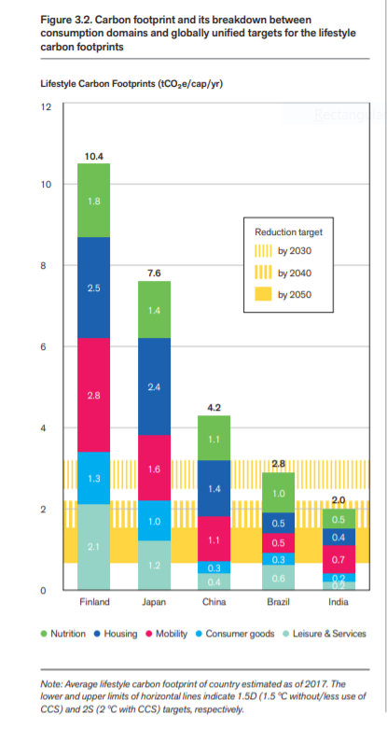
Kuvio 1. Hiilijalanjälki eri maissa. Lähde: 1.5 Degree Lifestyles, sivu 14.
Oppimista tukevaa lisämateriaalia:
1.5 Degree Lifestyles. Targets and options for reducing lifestyle carbon footprints. Aalto University. Page 14. URL: https://www.aalto.fi/sites/g/files/flghsv161/files/2019-02/15_degree_lifestyles_mainreport.pdf

Elli Kotakorpi Satu Lähteenoja Michael Lettenmeier 2008: KotiMIPS. Kotitalouksien luonnonvarojen kulutus ja sen pienentäminen. Ympäristöministeriö
https://helda.helsinki.fi/bitstream/handle/10138/38343/SY43_2008_KotiMIPS.pdf?sequence=1

